Mezinárodní výbor Červeného kříže a Terezín
„Řekněme, že náš úžas byl obrovský, když jsme v ghettu nalezli město, které žije téměř normálním životem, očekávali jsme to horší. Řekli jsme doprovázejícím důstojníkům policie SS, že nejpřekvapivější byly potíže, s nimiž jsme se setkali, když šlo o povolení navštívit Terezín.“
Maurice Rossel, delegát Mezinárodního výboru Červeného kříže
„Zažili jsme velký podvod s Červeným křížem a s filmováním, kdy vše bylo nalíčeno pro fotografování, chodníky vydrhnuté, ubytovny upravené, palandy jen dvoupatrové, ale kam zmizeli ti, kteří byli na třetích patrech?“
Hana Blánová, deportována do Terezína v září 1942
Úvod
23. června 1944 navštívil delegát Mezinárodního výboru Červeného kříže Maurice Rossel v doprovodu dvou dánských delegátů a vysokých důstojníků SS terezínské ghetto. V ghettu proběhla tzv. zkrášlovací akce a celá návštěva byla do posledního detailu naplánována. Nacisté se rozhodli ji využít pro oklamání světové veřejnosti.
O návštěvě
Návštěva delegace byla ze strany SS naplánována do nejmenších detailů. „Židovský starší“ Paul Eppstein přednesl řeč, ve které představil lživý obraz života v Terezíně. Komise prošla předem naplánovanou – a pečlivě připravenou – trasu. Prohlédla si sídlo „židovské samosprávy“, parní prádelnu, jídelnu, obytné baráky, pekárnu, dětskou zotavovnu a společenský dům, kde se právě uvádělo představení dětské opery Brundibár, a navštívila příbytky několika dánských vězňů. Na základě několikahodinové návštěvy sepsal delegát Maurice Rossel svou zprávu. V ní popsal ghetto Terezín tak, jak jej nacisté chtěli představit světu: jako město, které žije „téměř normálním životem“ a odkud není nikdo deportován dále na „východ“.

Úryvek z Rosselovy zprávy
„Tábor Terezín je ‚Endlager‘ (konečný tábor), normálně není nikdo, kdo sem jednou přišel, poslán jinam.
Všude je nyní nábytek v dostatečném množství. Truhlářská dílna vyrábí nábytek standardizovaného typu, velice praktický, a brzy jím bude každá rodina vybavená. Je dostatek záclon, koberců, tapet, aby byly byty příjemné.
Ložní prádlo: Je ho dostatek, prostěradla lze pravidelně měnit, vlněné přikrývky jsou vynikající.
Od vstupu do ghetta jsme se přesvědčili o tom, že obyvatelstvo netrpí podvýživou. Příděly v ghettu Terezín jsou stejné jako v Protektorátu Čechy a Morava s tím rozdílem, že neobsahují vejce a sýry a že máslo je nahrazeno margarínem.
Příděly se rozdělují různými způsoby. Osoby, které bydlí v civilních domech a mají kuchyň, mohou si jídla připravovat podle svého. Lidé, kteří bydlí ve velkých kasárnách nebo v barácích, chodí se raději obecně stravovat do společných kantýn. Kantýny, velmi prostorné, jsou příjemné. Kdo se přijde najíst, je rychle obsloužen, a to mladou ženou se zástěrkou a naškrobeným čepečkem jako v každé jiné restauraci.
Počet lékařů: 500, z nich 400 aktivních (mnoho slavných profesorů). Stav zdravotnictví: Stav zdravotnictví je uspokojivý. Každý obyvatel ghetta se podrobuje krajně přísné kontrole a je zapsán v lékařské kartotéce. V současné době není v Terezíně žádná epidemie. Na infekčním oddělení nacházíme 4 případy tyfu ve stavu uzdravování, 2 záněty mozkových blan, 1 spálu, 1 záškrt, 3 encephalitidy.
Řekněme, že náš úžas byl obrovský, když jsme v ghettu nalezli město, které žije téměř normálním životem, očekávali jsme to horší. Řekli jsme doprovázejícím důstojníkům policie SS, že nejpřekvapivější byly potíže, s nimiž jsme se setkali, když šlo o povolení navštívit Terezín.“
Úryvek z deníku - Eva ROUBÍČKOVÁ: Terezínský deník 1941–45
„25. května 1944 […] Terezín je obrácen naruby samým zkrášlováním. Je očekávána nějaká komise a pro ni připravují nejneuvěřitelnější věci. … Sokolovna byla zcela nově zařízena. Jsou tam teď stoly s bílými ubrusy, číšníky a číšnicemi s čepečky a bílými zástěrkami, mají tam loupané, na cibulce osmažené brambory, okurkový salát, talíře a příbory, ale to vše jen dva dny před komisí a dva dny po ní. V té době bylo také více jídla a bylo lepší. Byla zelenina, k večeři polévka, brambory a jedna houska. Za to byla ale měsíc před tím strava o mnoho horší a později také.
„23. 6. pátek Dnes zde byla komise. V poledne jsme museli všichni vyrukovat, pěkně oblečeni, s motykami a hráběmi, veselým zpěvem, všichni na žebřiňáku. Cestou jsme se setkali s komisí, která sestávala z přibližně deseti mužů. Dánové, Švédové, prý předseda švýcarského Červeného kříže, také fašisté prý byli mezi nimi. Eppstein² je všude prováděl. Rahm³ se sladkým úsměvem šel za ním. Pánové byli prý velmi skeptičtí a neuvěřili prý zdaleka všemu, co jim bylo ukázáno, díky Bohu. To vše je tak ohavné divadlo! Celý Terezín mluvil jen o této události. Děti byly prý zvlášť vycvičeny, aby Rahma na ulici objímaly a prosily ho: ‚Strýčku Rahme, pojď si hrát.‘ Načež on řekl: ‚Dnes ne, milé děti, dnes nemám čas, ale zítra.‘ Pak prý vytáhl krabici sardinek a ony: ‚Už zase sardinky.‘ A mnoho jiných komedií.“. 2 Paul Eppstein, druhý „židovský starší“ v Terezíně. 3 Karl Rahm, poslední SS velitel terezínského ghetta
Videa v odkazu – Pracovní materiál č. 3 - Sestřih výpovědí pamětníků Život terezínského ghetta
Pracovní materiál č. 5 - Sestřih výpovědí pamětníků Zkrášlování ghetta
http://www.nasinebocizi.cz/metodicke-materialy/mezinarodni-vybor-cerveneho-krize-a-terezin/
Dokumenty
Statistika
Transport | Místo určení | Den odjezdu | Počet vězňů | Přežilo
Dz | Osvětim | 15. 5. 1944 | 2503 | 120
Ea | Osvětim | 16. 5. 1944 | 2500 | 8
Eb | Osvětim | 18. 5. 1944 | 2500 | 273

Transporty vypravené z Terezína v souvislosti s přípravou ghetta na návštěvu Mezinárodního výboru Červeného kříže
Část z oficiálního jídelníčku pro týden 15. – 21. listopadu 1943 pro velké kuchyně
(Tento jídelníček ukazuje, jak vypadalo stravování v Terezíně. Oficiální statistiky a dokumenty však byly mnohdy zkreslené. Kromě toho existovaly v praxi rozdíly i mezi různými skupinami vězňů, kteří byli rozděleni do různých stravovacích kategorií.)
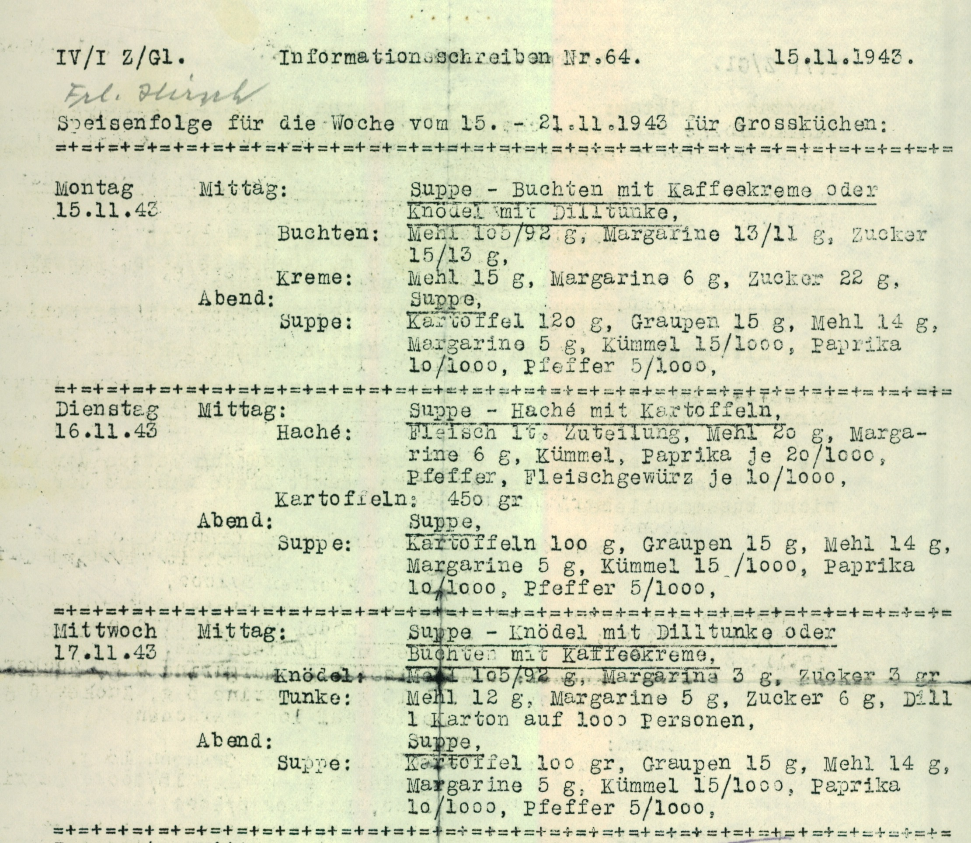
„Pondělí:
poledne: polévka – buchty s kávovým krémem nebo knedlík s koprovou omáčkou
buchty: mouka 105/92 g, margarín 13/11 g, cukr 15/13 g
krém: mouka 15 g, margarín 6 g, cukr 22g
večer: polévka: (brambory 120 g, kroupy 15 g, mouka 14 g, margarín 5 g, kmín 15/1000,
paprika 10/1000, pepř 5/1000)
---
Úterý:
poledne: polévka – haše s bramborami
haše: maso podle přídělu, mouka 20 g, margarín 6 g, kmín 20/1000, paprika 10/1000,
brambory: 450 g
večer: polévka (brambory 100 g, kroupy 15 g, mouka 14 g, margarín 5 g, kmín 15/1000,
paprika 10/1000, pepř 5/1000
---
Středa:
poledne: knedlík s koprovou omáčkou nebo buchty s kávovým krémem
knedlíky: mouka 105/92 g, margarín 3 g, cukr 3 gr
omáčka: mouka 12 g, margarín 5 g, cukr 6 g, kopr 1 krabice na 1000 osob
večer: polévka (brambory 100 g, kroupy 15 g, mouka 14 g, margarín 5g, kmín 15/1000,
paprika 10/1000, kmín 5/1000“

Pracovní list Skutečnost Pro mezinárodní návštěvu
Transporty z Terezína
Ubytování
Stravování
Lékařská péče

„Zpráva Maurice Rossela o prohlídce Terezína 23. června 1944“, Terezínské studie a dokumenty 1996, eds. Miroslav Kárný, Margita Kárná, Praha 1996, s. 206; dostupné též online: http://www.holocaust.cz/cz/resources/texts/rossel [cit. 29. 4. 2013].
Archiv Židovského muzea v Praze, Oddělení pro dějiny šoa, rozhovor č. 456.
Karel LAGUS, Josef POLÁK: Město za mřížemi, Praha 2006, 2. vyd., s. 271.
Archiv Židovského muzea v Praze, Oddělení pro dějiny šoa, sbírka Terezín, inv. č. 198.

